МБДОУ "ЦРР-ДС№85" «Золотая рыбка»

Сценарий праздника «Первая борозда»

Физинструктор Азизова З.И.

Махачкала, 2017

Задачи.
Воспитание у детей интереса к физическому развитию с использованием народной педагогики, культуры, традиций и обычаев народов Дагестана.
Развитие двигательной активности, физических качеств (выносливости, ловкости, быстроты).

Атрибуты и пособие. Гимнастическая скамейка, канат, мешочки с песком, фото – иллюстрационный материал с праздника, национальная одежда для пахаря и ведущей, атрибуты на быков, картинки с изображением зерна, ростка, стебелька, колоска.

Зал украшен разными фотографиями с праздника первой борозды. Дети одеты в спортивную одежду. Дети под дагестанскую мелодию «Нухлулаб» заходят в зал, строятся шеренгой.
Ведущая – Равняйсь! Смирно! Салам алейкум!
Дети – Ваалейкум салам!
Ведущая – Вольно! Я приглашаю вас на праздник Первой борозды в село Гоор Шамильского района. Там каждый год ранней весной проводят этот праздник. На праздник приезжают все односельчане, которые живут за пределами села, гости из разных сел, районов, даже туристы. Дорога нам предстоит не легкая, предлагаю вам немного размяться (проводится вводная часть, разновидности ходьбы с использованием нетрадиционных методов - хождение по гальке, ребристой дорожке, скамейке, перешагивание через бруски, бег по канату).
Дети, после разминки, становятся полукругом перед скамейками и садятся лицом к интерактивной доске.
Ведущая – Мы, в селе Гоор. Давайте посмотрим, как проходит этот праздник ( просмотр презентации с праздника).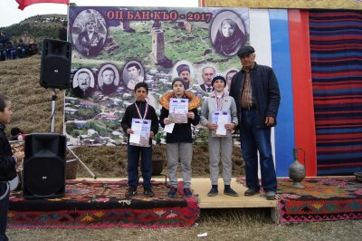
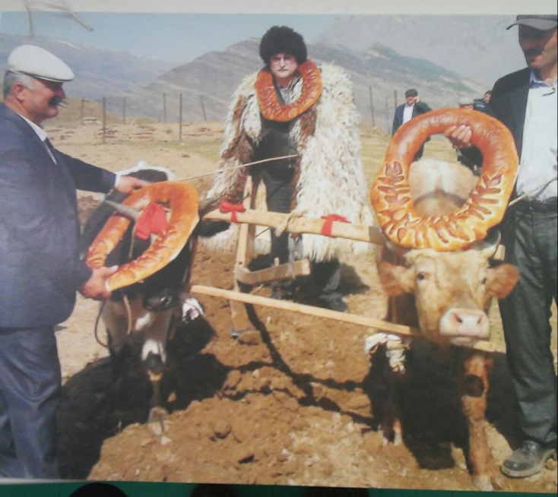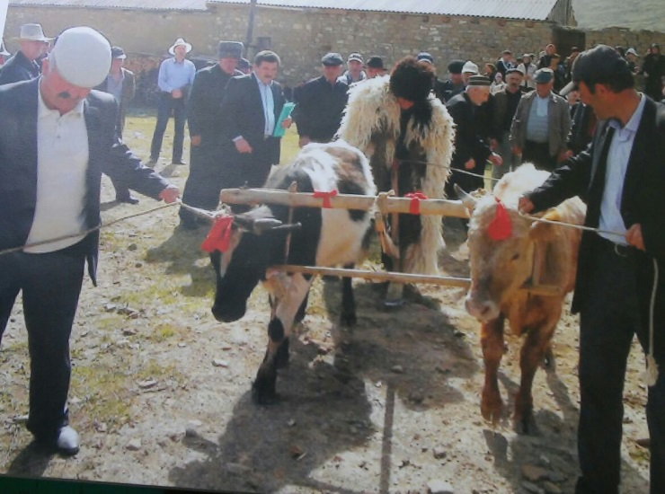

Кто же начинает этот праздник.
Выходит ребенок Ее дается право
Тому лишь провести.
Чья пахарская слава
Не первый год в чести!
Ведущая – Когда же ее начинают?
Ребенок – Дни холодные минули,
Весна взяла брозды.
А в праздничном ауле
День первой борозды.
Распахнуты сокольи просторы, как всегда.
Идет за плугом пахарь, смотри, благоговей!
Заходит пахарь с «быками» и проводит первую борозду, проговаривая; - «Ай да, благородные, ай да! «
Ребенок – Кружился снег давно ли,
Но вот пришла весна,
И первая на поле
Чернеет борозда!
Пахарь – Вогьа! Вогьа! Ниже бери! Выше бери! Ведет быков по борозде.
В это время дети берут комья земли, по очереди кидают в пахаря и говорят.
Ребенок – Пусть этот год будет благородным!
Ребенок – Да уродит урожай!
Ребенок – Чтоб хлеб был в достатке.
Ребенок – Чтоб от достатка еды, ломились столы.
Пахарь останавливает быков, разбрасывает по полю зерно и говорит пожелания, чтоб все были здоровы, урожай был богатым и т. д.
Ведущая – Попав в землю, зерно делает большой путь, чтобы вырос и попал к нам на стол. Давайте посмотрим какой:
Инсценировка стихотворения Р.Рашидова «Кто, ты?»
Ребенок- Зерно прячется за ширмой и отвечает на вопросы детей.
Дети – Кто, ты? Где, ты?
Зерно – Я, зерно! Я в земле, вокруг темно!
Дети – Разве плохо на земле?
Зерно – Пахарь бросил в темноту!
Дети – А какой же в этом прок?
Зерно – ( показывает росток) – из меня взойдет росток!
Дети – Что же будет с тем ростком?
Зерно (показывает стебелек) – Станет тонким стебельком!
Дети – А зачем же стебелек?
Зерно (показывает колосья) – Чтоб созрели колоски!
Ведущая – Потом колосья молотят, зерно молят, получается мука, из которой мы печем…
Дети – Хлеб, булки, торты, чуду, чурек и т. д.
Ведущая – Зачем нам хлеб?
Ребенок – У народа есть слова:
«Хлеб, всей жизни голова!
Славится он первым на земле!
Ставится он первым на земле!»
Ведущая – Если гость заходит в дом, его угощают хлебом.
Ребенок выходит и рассказывает стихотворение на аварском языке.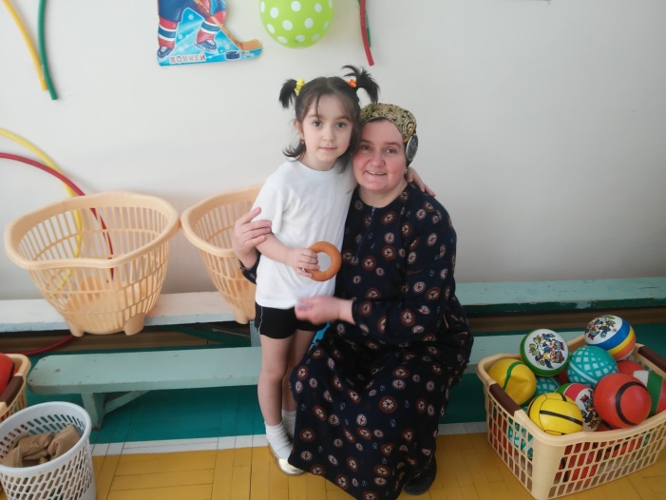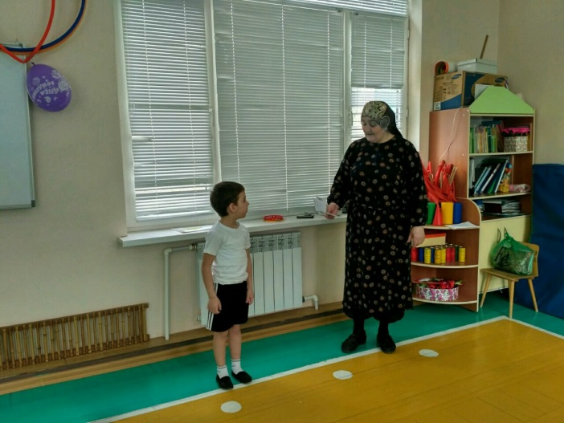
Гьудул, нагагь духъе гьобол вач1ани,
Мун гьумерги бук1к1ун гьесда к1алъаге,
Гьесул мурад ц1ехе, ц1адухъе ваче,
Гьев вакъун ватани, хулжиниб чед лъе!
Ведущая – Из муки пекут и калачи, которыми награждают победителей на спортивных соревнованиях на этом празднике. Показ слайдов .
-Дальше праздник перемешается в годекан, где проходят соревнования. Я вас тоже приглашаю принять участие на этих соревнованиях .
Дети строятся в шеренгу, по команде поворачиваются за направляющим, в колонне по одному проходят по середине зала и делятся на две команды
«Колосок» и «Стебелек»
Проводятся соревнования между командами.
Эстафета №1 «Самый меткий».
Метание мешка вдаль.
Выбирается победитель, для награждения.
Эстафета №2 «Самый прыгучий» прыжки с места

Эстафета №3 «Скалолазы»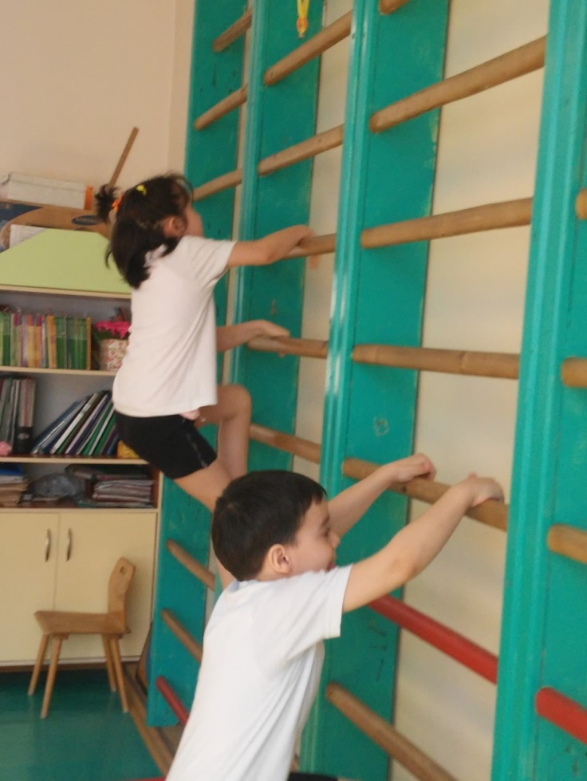
лазанье по гимнастической стенке вверх по- переменно переставляя ноги на реечки, не пропуская реек.

Эстафета №4 «Попади в цель» метание мешков в цель. 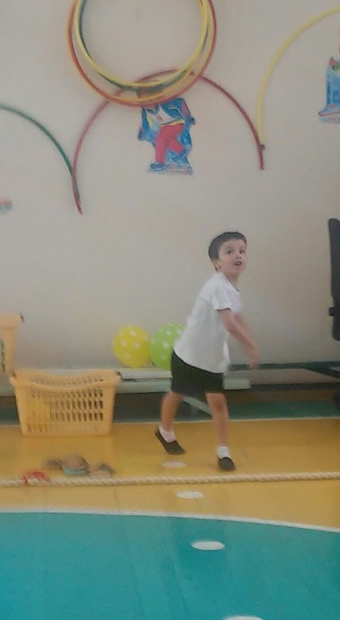
Эстафета №5 «А ну-ка, силачи». Перетягивание каната.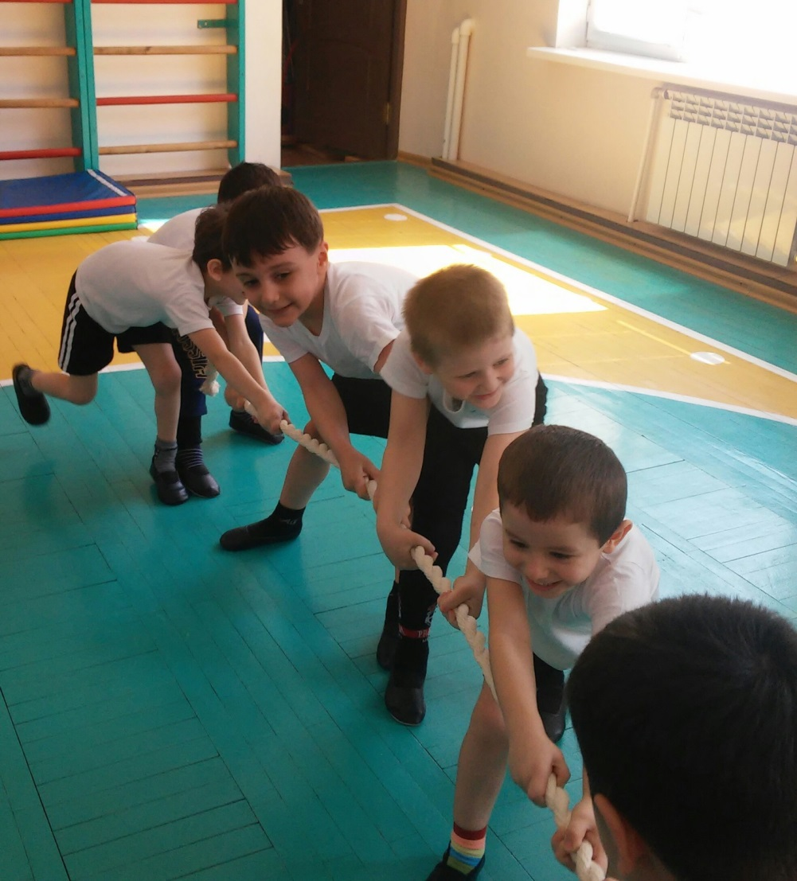

После эстафет награждение победителей (на шею победителей надевают калач).
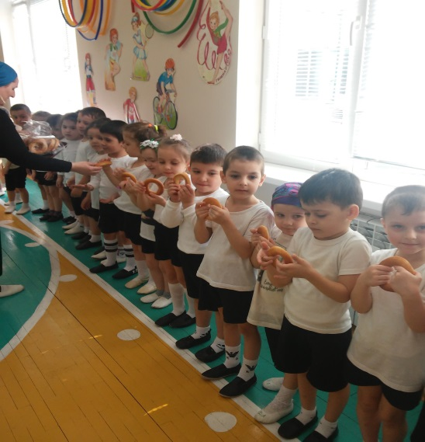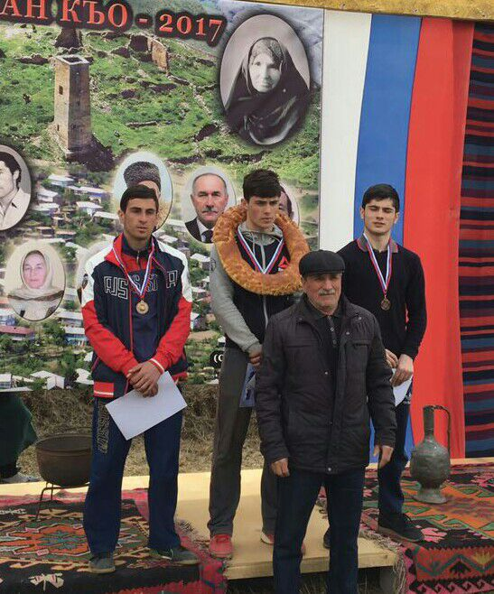
В честь победителей танец «Гоорский».
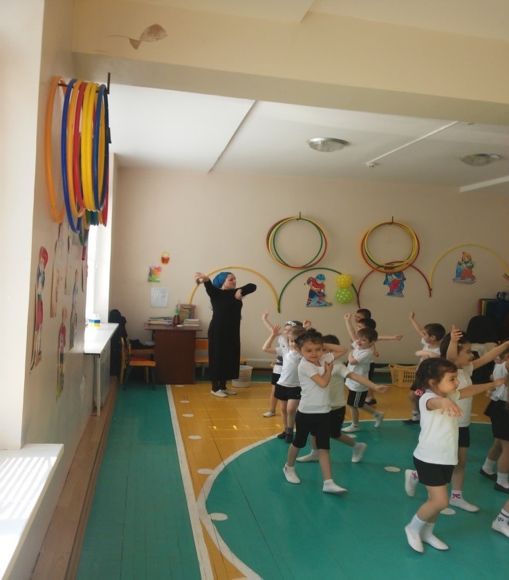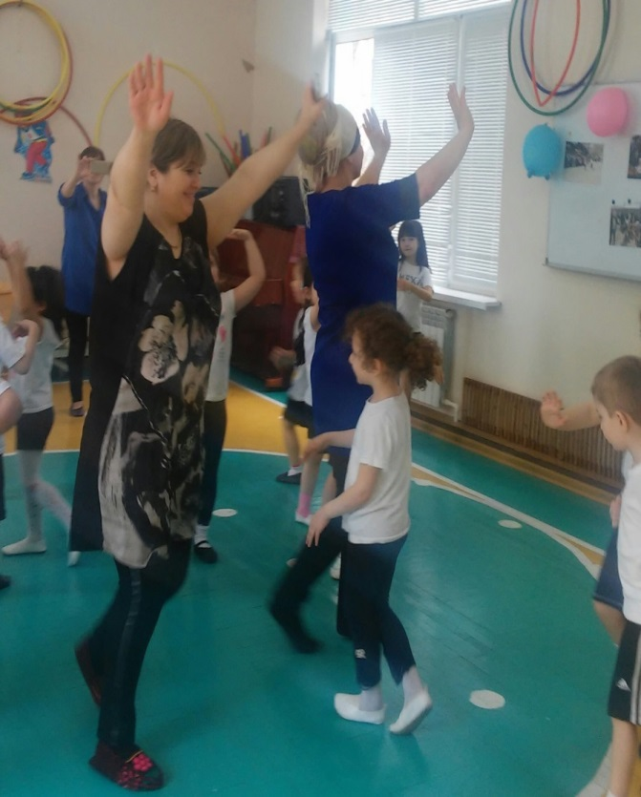

Ведущая – На этом праздник первой борозды подходит к концу и нам пора возвращаться в детский сад. Под музыку, под которую заходили, дети выходят из зала.

